11 класс
Внеурочное занятие
19 .04.2-22
Тема: Статус военнослужащих
Цели:
Ознакомить учащихся с основным положениями Федерального закона «О статусе военнослужащих»
Создать на уроке микроклимат, способствующий осознанию учащимися, что права и свободы военнослужащих, граждан, уволенных с военной службы, и членов их семей гарантируются Федеральным законом «О статусе военнослужащих! , но при этом требуют от военнослужащих высокой ответственности за выполнение своих обязанностей.

Статус военнослужащих — совокупность прав, свобод, гарантированных государством, а также обязанностей и ответственности военнослужащих, установленных законодательством.

Материал для изучнния
Статус военнослужащего определён Федеральным законом Российской Федерации «О статусе военнослужащих».
Статус военнослужащих есть совокупность прав, свобод, гарантированных государством, а также обязанностей и ответственности военнослужащих.
Статус - это совокупность прав и обязанностей граждан. Военнослужащие обладают правами и свободами человека и гражданина с некоторыми ограничениями, установленными законами Российской Федерации.
На военнослужащих возлагаются обязанности по подготовке к вооружённой защите и вооружённая защита Российской Федерации, которые связаны с необходимостью беспрекословного выполнения поставленных задач в любых условиях, в том числе с риском для жизни.
В связи с особым характером обязанностей, возложенных на военнослужащих, им предоставляются социальные гарантии и компенсации.
Граждане приобретают статус военнослужащего с началом военной службы и утрачивают его с её окончанием.
Права и свободы военнослужащих
Военнослужащие пользуются установленными законодательством Российской Федерации правами и свободами наравне с другими гражданами. Но с учётом особого характера обязанностей военнослужащих существуют некоторые ограничения их в общегражданских правах и свободах.
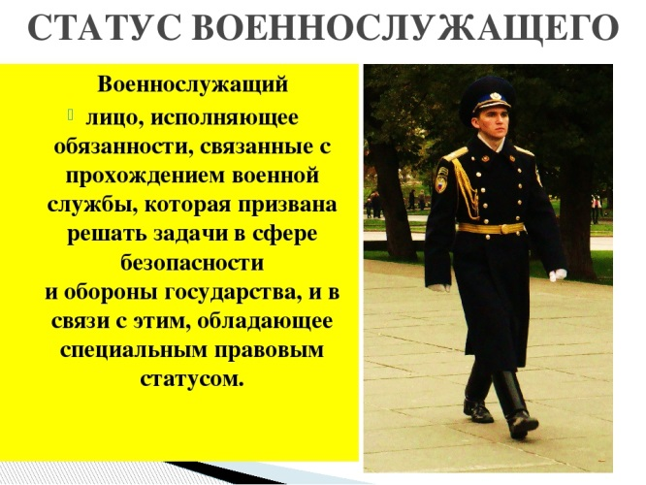
Так, право на свободу передвижения реализуется военнослужащими с учётом необходимости поддержания боевой готовности воинской части и обеспечения своевременности прибытия к месту военной службы. Правила передвижения военнослужащих в расположении воинской части, их выезда за пределы гарнизона, на территории которого они проходят военную службу, определяются общевоинскими уставами.
При реализации права на свободу слова, выражения своих мнений и убеждений, на доступ к получению и распространению информации военнослужащие не имеют права разглашать государственную и военную тайну, обсуждать и критиковать приказы командира.
Военнослужащим запрещается участвовать в забастовках, а также прекращать исполнение обязанностей военной службы с целью урегулирования вопросов, связанных с её прохождением.
Военнослужащие в свободное от военной службы время вправе участвовать в богослужениях и религиозных церемониях как частные лица. Но военнослужащие не имеют права отказываться от исполнения обязанностей военной службы по религиозным мотивам и использовать свои служебные полномочия для пропаганды того или иного отношения к религии.
Не допускается создание религиозных объединений в воинской части.
Военнослужащие могут состоять в общественных объединениях, не преследующих политические цели, и участвовать в их деятельности в свободное от исполнения обязанностей военной службы время.
Право на труд реализуется военнослужащими посредством прохождения военной службы. Характер служебной деятельности и перемещения по службе военнослужащих, проходящих военную службу по призыву, определяются квалификацией и служебной необходимостью. Военнослужащие не имеют права заниматься другой оплачиваемой деятельностью, за исключением педагогической, научной и другой творческой деятельности (если она не препятствует исполнению обязанностей военной службы).
Продолжительность служебного времени военнослужащих, проходящих военную службу по призыву, определяется распорядком дня воинской части. Им предоставляется ежедневно не менее восьми часов для сна и двух часов для личных потребностей, за исключением случаев, определённых общевоинскими уставами (боевое дежурство, внутренняя служба и др.).
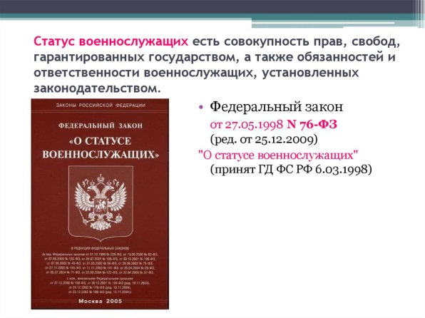
Военнослужащие имеют право на проезд на безвозмездной основе железнодорожным, воздушным, водным и автомобильным (за исключением такси) транспортом в служебные командировки, в связи с переводом на новое место военной службы, к местам использования основного отпуска, дополнительных отпусков, на лечение и обратно, на избранное место жительства при увольнении с военной службы.
Проезд на безвозмездной основе означает, что военнослужащему в воинской части выдаются воинские перевозочные документы, в обмен на которые ему в кассе соответствующего транспортного предприятия выдают бесплатный билет на тот вид транспорта, который указан в данных документах.
Выводы
Военнослужащие пользуются правами и свободами наравне с другими гражданами Российской Федерации.
С учётом особого характера обязанностей военнослужащих существуют некоторые ограничения их в общегражданских правах и свободах.
Во время прохождения службы по призыву и по контракту военнослужащий может получить дополнительную профессию.
Военнослужащий имеет право на основной отпуск и отпуск по личным обстоятельствам.

